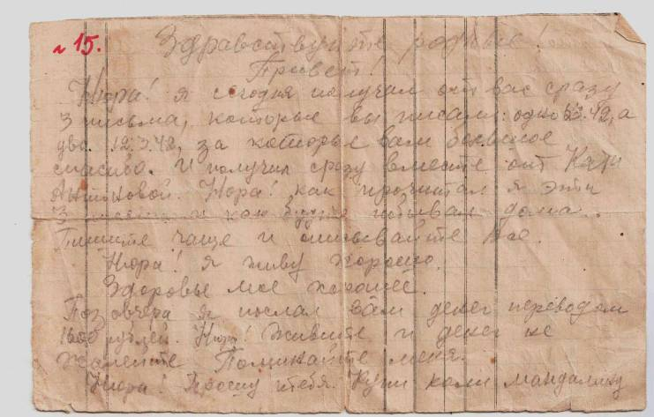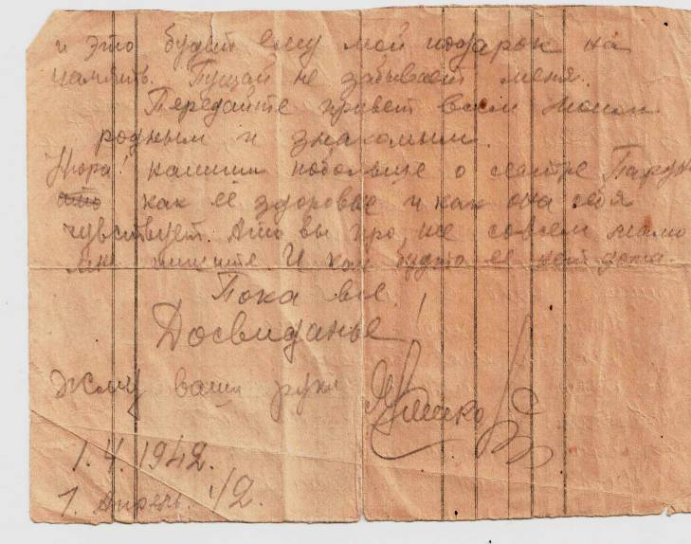
Здравствуйте, родные!
Привет!
Нюра! Я сегодня получил от вас сразу 3 письма, которые вы писали: одно06.03 42, а два 12.03.42, за которые вам большое спасибо. И получил сразу вместе от Кати Антоновой. Нюра! Как прочитал я эти 3 письма и как будто побывал дома. Пишите чаще и описывайте всё.
Нюра! Живу я хорошо. Здоровье моё хорошее. Позавчера я послал вам денег переводом1600 рублей. Нюра! Живите и денег не жалейте. Поминайте меня. Нюра! Прошу тебя. Купи Коле мандалину и это будет ему мой подарок на память. Пущай не забывает меня.
Передайте привет всем моим родным и знакомым.
Нюра! Напиши побольше о сестре Паруни, как её здоровье и как она себя чувствует. А то вы про неё совсем мало пишите. И как будто её нет дома. Пока всё.
До свидания!
Жму ваши руки.
01.04.42.
Яков Пешков.
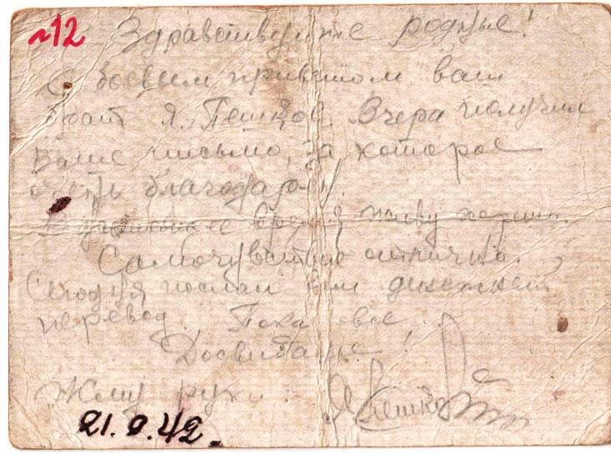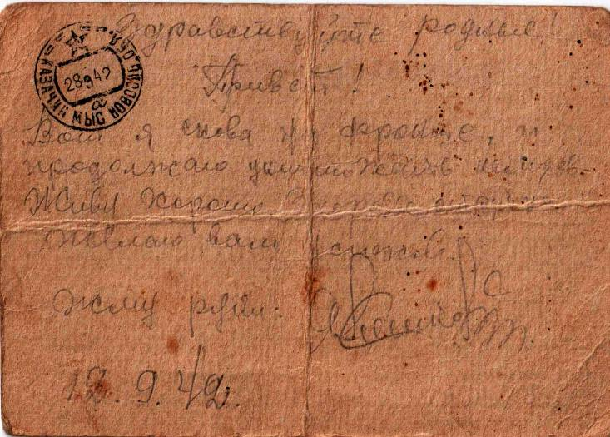
Куда НСО, Татарский р-н, с.Казачий Мыс.
Кому: Анне Ивановне Пешковой
Получено 28.09 42
Адрес отправителя: Действующая армия 1502 п.п.с.Мин.бат.88 Пешков Я.И
Отправлено14.09.42 полевая почта №591
***
Здравствуйте, родные!
Привет!
Вот я снова на фронте, и продолжаю уничтожать немцев.
Живу хорошо. Здоровье отлично. Желаю Вам успехов.
Жму руки.
12.09.42.
Яков Пешков
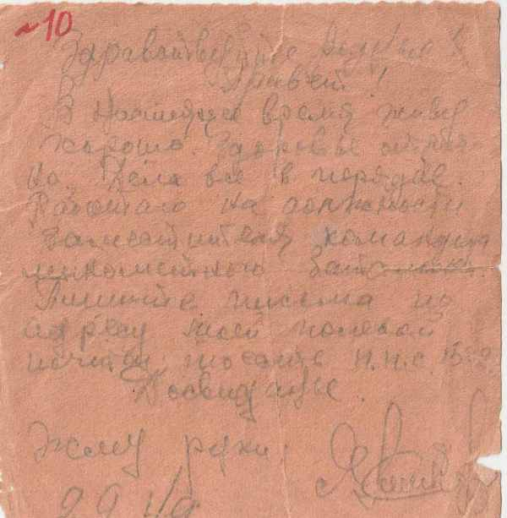

Здравствуйте, родные!
Привет!
В настоящее время живу хорошо. Здоровье отлично. Дела все в порядке. Работаю на должности заместителя командира миномётного батальона. Пишите письма по адресу моей полевой почты, то есть п.п.с.1502.
До свидания!
Жму руки.
02.09.42.
Яков Пешков.

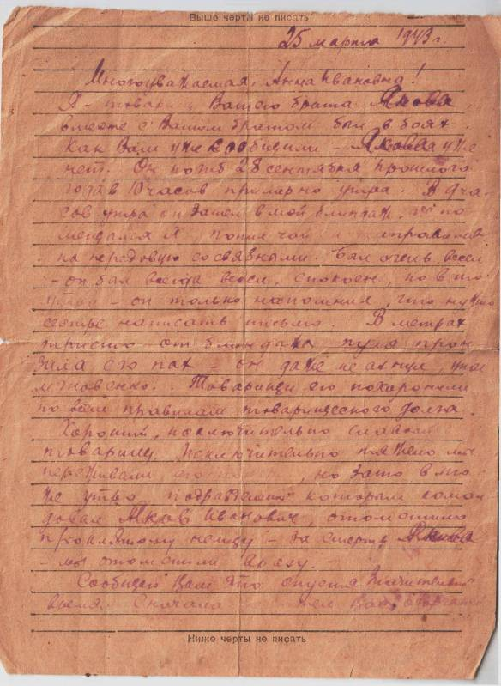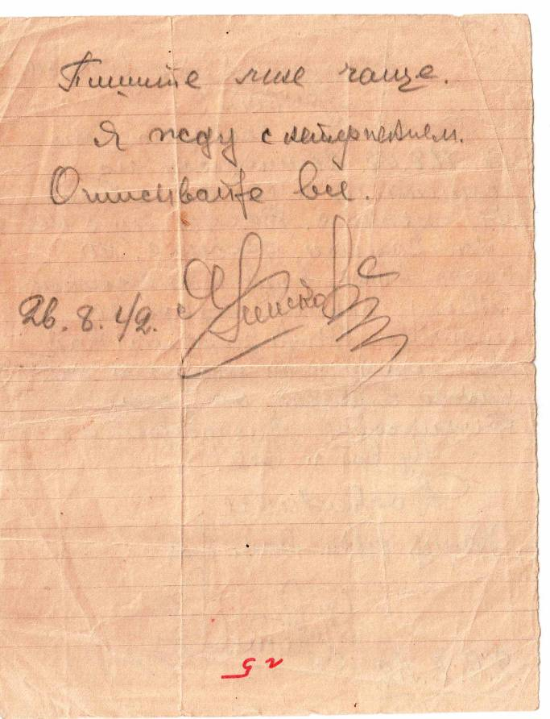
Здравствуйте, родные!
Привет!
Во первых сообщаю, что я 11.08.42 выписался из госпиталя и сейчас опять на фронте. Вернее ещё не на самом фронте, но скоро очень, буду на самом.
Живу хорошо. Здоровье отличное. Рана заросла как на собаке и не оказала никакого влияния на мои физические способности.
Ну, вот и все! До свидания!
Жму руки. Ваш брат.
P.S. Пишите мне чаще. Я жду с нетерпением. Описывайте всё.
28.08.42.
Яков Пешков.

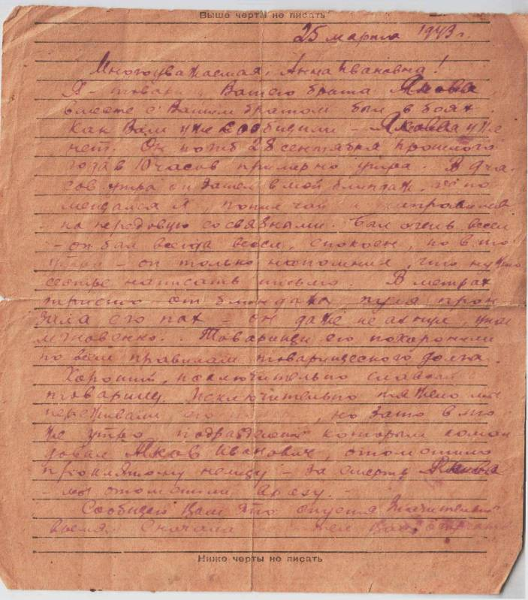
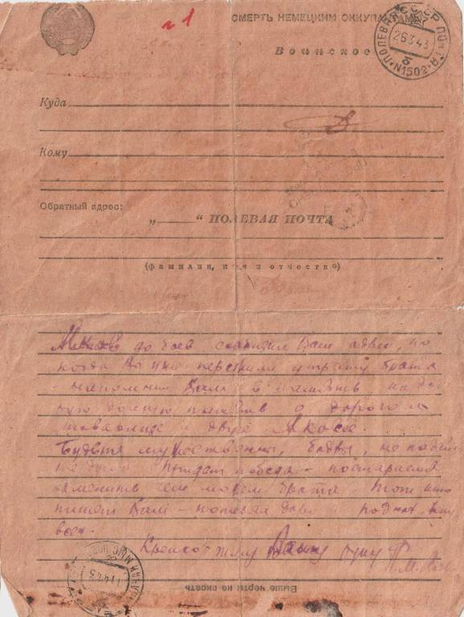

25 марта 1943 г.

Многоуважаемая, Анна Ивановна!
Я - товарищ Вашего брата Якова, вместе с Вашим братом был в боях. Как Вам уже сообщили- Якова уже нет. Он погиб 28 сентября прошлого года в 10 часов примерно утра. В 9 часов утра он зашёл в мой блиндаж, где помещался я, попил чай и направился на передовую со связными. Был очень весел- он был всегда весел. Спокоен, но в то утро он только напомнил, что нужно сестре написать письмо. В метрах тристо от блиндажа пуля пронзила его пах- он даже не ахнул, упал мгновенно. Товарищи его похоронили по всем правилам товарищеского долга.
Хороший, исключительно славный был товарищ. Исключительно тяжело мы переживали его потерю, но зато в то же утро подразделение, которым командовал Яков Иванович, отомстило проклятому немцу. За смерть Якова мы отомстили врагу.
Сообщаем Вам это спустя значительное время. Сначала не хотел Вас огорчать. Яков до боёв сообщил Ваш адрес. Но когда Вы уже пережили утрату брата- напомнил Вам в память о дорогом товарище и друге Якове. Будьте мужественны, бодры, не падайте духом. Придёт победа- постараемся заменить чем можем брата. Тот кто пишет Вам- потерял дорогих родных, жену, всех. Крепко жму Вашу руку. П.М. ( фамилия неразборчиво)
Полевая почта № 1502 отправлено 26.03.43

